XF-101PH注射泵
使 用 说 明 书

苏州讯飞科学仪器有限公司
Suzhou Xunfei Scientific Instrument Co.Ltd.
地址：江苏省苏州市张家港市长兴中路8号创业基地二楼
邮编：215600
销售电话：0512-56731357
！警告：
拆开包装后，请详细按照装箱单检查配件，如有缺失，请联系销售商。在使用本产品以前，请详细阅读本使用说明
1. 使用和产品配套的电源线
2. 推块和端块之间存在挤压危险，泵运行时不要把手指放到推块和端块之间
3. 在使用注射器时由于推拉过度，可能会导致液体溢出，这时会对人体或设备产生伤害，请谨慎操作！
4. 当液体溢出到执行机构上，应立即关闭电源，待液体重新晾干后再重新上电
5. 设备出现故障应及时与销售商或厂家联系，切勿自行打开机壳
6. 请谨慎插拔控制器与执行单元之间的连线，切勿损坏插头
7. 如果电源或插头有磨损或者其他损坏，请拔下电源插头
8. 安装外控设备前，请将控制器电源关闭
9. 此泵没有在FDA注册，不能用于人类的临床实验

功能简介
- XF-101PH注射泵广泛用于化学反应注射实验、长时间动物药物注射实验、静电纺丝应用及其他实验室微量注射实验等；
- 4.3寸（480*272像素）液晶多彩触摸屏装置，操作简单直观；
- 注射器内径输入功能，可从列表中选择注射器或直接输入注射器内径；
- 掉电记忆功能：系统自动保存设置参数，重新上电后无需重新设置；
- RS232通讯：
XF-101PG技术规格表
注射泵类型 | XF-101PH
通道数量 | 1
适用注射器类型 | 0.5ul-200ml
最大行程 | 140mm
每微步距离 | 0.025um
每微步注射量 | 0.017uL(50mL 注射器)
流量范围 | 0.001uL/min-130.00ml/min
线速度范围 | 1.5um/min-135.00mm/min
工作模式 | 推拉/单推循环/推拉循环/分段编程
线性推力 | >250N
控制精度 | 当>30%满行程时，控制误差≤±0.5%
控制及显示 | 4.3寸液晶多彩触摸屏
工作环境 | 温度 5-40℃，相对湿度<80%
电压 | DC18V-DC36V
外形尺寸 | 250*80*55(mm)
重量 | 2.5kg

2. 概 述
XF-101PH注射泵具体使用方法如下：
若要进行参数的设置、修改或查看则在开机主界面中即可进行操作。参数输入过程首先应从列表中选取注射器或直接输入注射器的内径，然后再输入其它参数（注射容量、速度等），工作过程中可随时暂停任务，且可重新设置各项参数并立即执行。
- 模式选择
有5种工作模式选择。分别是：单推、单拉、单推循环、推拉循环、分段编程。
- 注射容量
可以设置并且必须设置注射的目标液量，当达到目标值时注射泵自动停止工作。有2种液量单位可供选择。
- 流速
可以设置并且必须设置注射流速值，有6种流量单位可供选择。
- 注射器的确定
- 从选型画面中查找
在参数设置画面中有一个选型按钮，可跳转至选型画面，当中包含了一系列常用的标准的注射器型号。一旦选中了注射器型号尺寸，程序将使用此内径值。
- 注射器参数自定义
如果使用的注射器程序列表中没有，可以自主手动输入注射器内径。
- 通讯类型
采用RS232通信。
- 非易失性存储
所有参数被存储在EEPORM中，系统重新上电后可以恢复到断电前状态。

3.仪器操作说明

3.1 电源
电源接口安装在注射泵背面左侧（AC220V-DC24V电源），通过标配电源给仪器供电，通过电源开关打开或关闭仪器。

3.2 注射器的安装

3.2.1 XF-101PH注射泵

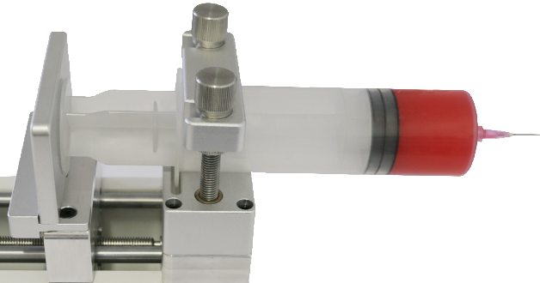
图1 XF-101PH注射器安装示意图

第1 步：连接电源DC24V，打开电源开关启动系统；
第2 步：松开套筒前后锁紧旋钮，压紧注射器如上图；
第3 步：上拉注射器压紧机构，压紧注射器套筒；
第4 步：通过快进、快退按钮移动注射器推进机构；使之贴紧活塞。
第5 步：旋紧活塞夹紧机构，压紧活塞。

4.软件操作界面

4.1. 界面类型
XF-101PH注射泵软件操作界面主要包括：参数设置、模式选择、容量设置、注射器内径设置、流速设置、运行状态等界面。
(1)参数设置界面
包括工作模式、注射器内径、注射容量、流速等参数选择，还有泵快退快进的操作。常规界面操作简单直观。
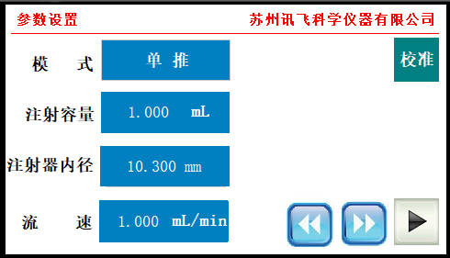
图2 参数设置界面
(2)模式选择界面
模式可选择单推、单拉、单推循环、推拉循环、分段编程等。
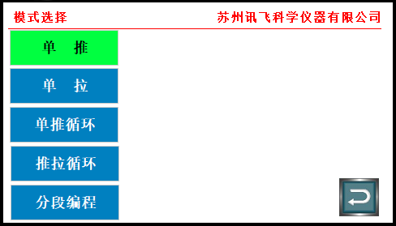
图3 模式选择界面
若选择了单推循环和推拉循环，则会跳出循环设置窗口如图所示，可设置循环次数和停顿时间。
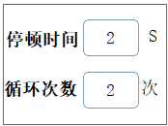
若点击【分段编程】，可跳转至分段编程设置界面。
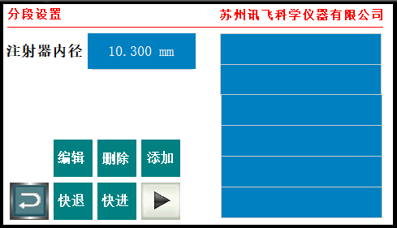
图4 分段编程设置界面
点击【添加】，跳转至单段运行参数设置界面。
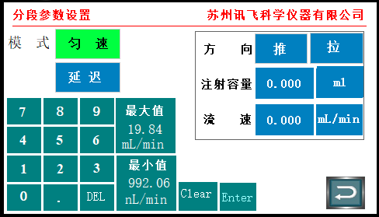
图5 单段参数设置界面
设置完之后可在分段设置点击确定，开始运行。
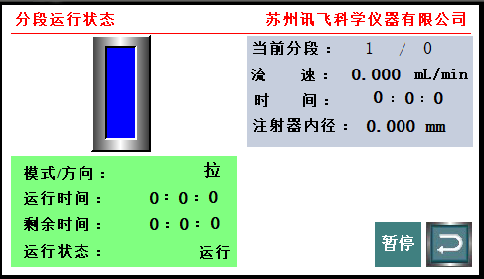
图6 单段运行界面

(3)注射容量设置界面
点击数据显示框，在界面键盘上直接输入要注射的容量大小。单位可点击【mL】按钮，可在mL和uL之间切换。
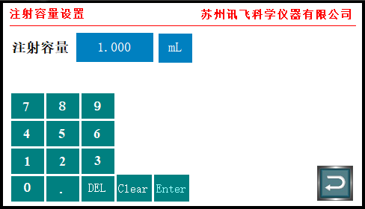
图7 注射容量设置界面

(4)注射器内径界面
点击数据显示框，在界面键盘上直接输入内径大小参数。或者点击【自定义】按钮，跳转至选型界面，选择所用注射器的品牌及型号参数。
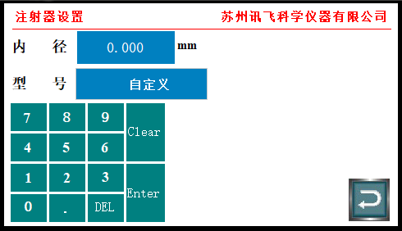
图8 注射器内径设置界面
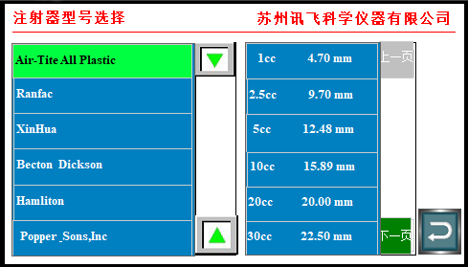
图9 注射器参数选型界面

(5)流速设置界面
点击数据显示框，在界面键盘上直接输入流速大小参数。点击【mL/min】，跳转至流速单位设置界面。
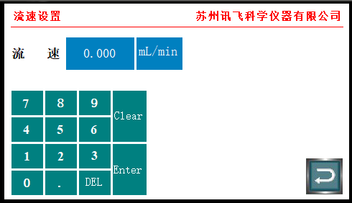
图10 注射流速设置界面
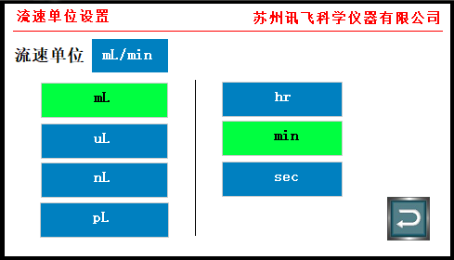
图11 流速单位设置界面

(6)校准界面
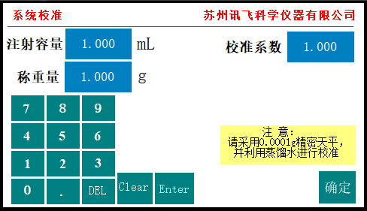
图12 校准界面

(7)运行界面
在参数设置界面点击确定按钮，跳转至运行界面。
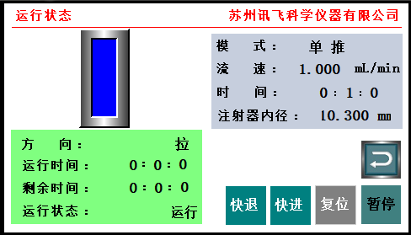
图13 运行界面

附表：

（一）标准注射器内径表
“Air—Tite”All Plastic |  |  |  | Ranfac
1.0cc |  | 4.70mm |  | 2cc |  | 9.12mm
2.5cc |  | 9.70mm |  | 5cc |  | 12.34mm
5.0cc |  | 12.48mm |  | 10cc |  | 14.55mm
10cc |  | 15.89mm |  | 20cc |  | 19.86mm
20cc |  | 20.00mm |  | 30cc |  | 23.20mm
30cc |  | 22.50mm |  | 50cc |  | 27.60mm
50cc |  | 28.90mm
XinHua |  |  |  | Becton Dickson
1ml |  | 4,70mm |  | 0.5cc |  | 4.64mm
2ml |  | 8.98mm |  | 1cc |  | 4.64mm
5ml |  | 12.25mm |  | 2.5cc |  | 8.66mm
10ml |  | 14.90mm |  | 5cc |  | 11.86mm
20ml |  | 19.05mm |  | 10cc |  | 14.34mm
30ml |  | 22.05ml |  | 20cc |  | 19.13mm
60ml |  | 29.15ml |  | 30cc |  | 22.70mm
 |  |  |  | 60cc |  | 28.60mm
Hamilton |  |  |  | Popper&Sons,Inc.
10ul |  | 0.46mm |  | 0.25ml |  | 3.45mm
25ul |  | 0.73mm |  | 0.5ml |  | 3.45mm
50ul |  | 1.03mm |  | 1ml |  | 4.50mm
100ul |  | 1.46mm |  | 2ml |  | 8.92mm
250ul |  | 2.3mm |  | 3ml |  | 8.99mm
500ul |  | 3.26mm |  | 5ml |  | 11.70mm
1ml |  | 4.61mm |  | 10ml |  | 14.70mm
2.5ml |  | 7.28mm |  | 20ml |  | 19.58mm
5ml |  | 10.30mm |  | 30ml |  | 22.70mm
10ml |  | 14.57mm |  | 50ml |  | 29.00mm
25ml |  | 23.03mm
50ml |  | 32.57mm
Scientific Glass Engineering |  |  |  | Terumo
25ul |  | 0.73mm |  | 1cc |  | 4.73mm
50ul |  | 1.03mm |  | 3cc |  | 9.00mm
100ul |  | 1.46mm |  | 5cc |  | 13.04mm
250ul |  | 2.30mm |  | 10cc |  | 15.79mm
500ul |  | 3.26mm |  | 20cc |  | 20.18mm
1ml |  | 4.61mm |  | 30cc |  | 23.36mm
2.5ml |  | 7.28mm |  | 60cc |  | 29.45mm
5ml |  | 10.30mm
10ml |  | 14.75mm
Sherwood-Monojet Plastic |  |  |  | Uniletrics
1cc |  | 4.65mm |  | 10ul |  | 0.46mm
3cc |  | 8.94mm |  | 25ul |  | 0.73mm
6cc |  | 12.70mm |  | 50ul |  | 1.03mm
12cc |  | 15.90mm |  | 100ul |  | 1.46mm
20cc |  | 20.40mm |  | 250ul |  | 2.30mm
35cc |  | 23.80mm |  | 500ul |  | 3.26mm
50cc |  | 26.60mm |  | 1000ul |  | 4.61mm
高歌（玻璃注射器）
0.5ul | 0.1mm |  | 50 ul |  | 1.1mm
1 ul | 0.15mm |  | 100 ul |  | 1.6mm
2 ul | 0.2mm |  | 250 ul |  | 2.3mm
5 ul | 0.35mm |  | 500 ul |  | 3.25mm
10 ul | 0.5mm |  | 1000ul |  | 4.61mm
25ul | 0.8mm
KDS Stainless Steel |  |  | KDS Glass
2.5ml | 4.851mm |  | 1ml |  | 4.8mm
8ml | 9.525mm |  | 2ml |  | 6.45mm
20ml | 19.13mm |  | 5ml |  | 12.6mm
50ml | 28.6mm |  | 10ml |  | 15.5mm
 |  |  | 20ml |  | 20.4mm
 |  |  | 30ml |  | 22.9mm
 |  |  | 50ml |  | 27.45mm
Nipro
1ml long | 6.6mm
1ml short | 4.7mm
2.5ml | 9mm
5ml | 13mm
10ml | 15.8mm
20ml | 20.1mm
30ml | 23.2mm
50ml | 29.1mm

（二）标准注射器流量参数表
注射器规格 | 直径  （mm） | 流量范围  uL/min-mL/min
10uL | 0.46 | 0.001-0.045
25uL | 0.73 | 0.001-0.113
50uL | 1.03 | 0.001-0.225
100uL | 1.46 | 0.001-0.045
250uL | 2.30 | 0.001-0.113
500uL | 3.26 | 0.001-0.225
1mL | 4.61 | 0.001-0.045
2.5mL | 7.28 | 0.001-0.113
3mL | 8.59 | 0.001-0.225
5mL | 10.30 | 0.001-0.045
10mL | 14.57 | 0.001-0.113
20mL | 19.05 | 0.001-0.225
30mL | 21.59 | 0.001-0.045
50mL | 28.90 | 0.001-0.113
60mL | 29.15 | 0.001-158.909
备注：此流量表仅供参考。
不同厂家的注射器会稍有不同的限制。

